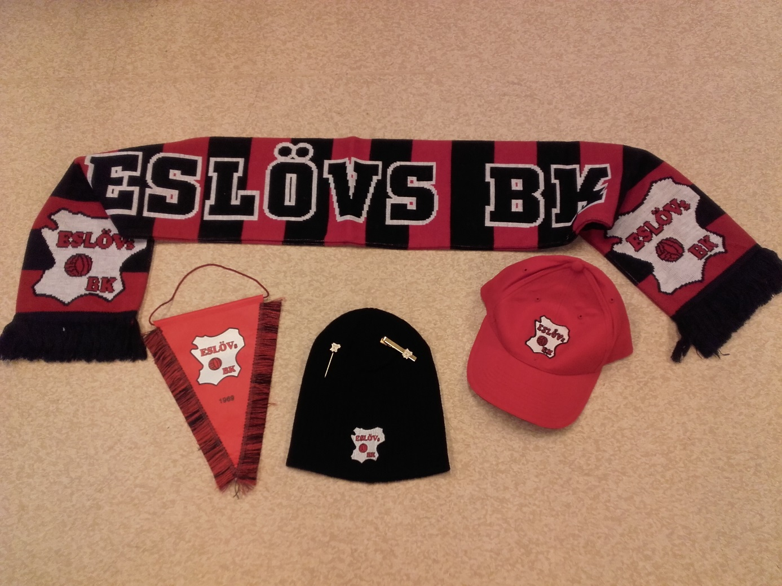



Priser

Halsduk: 150:- Supportertröja 150:-

Mössa: 100:- Beställningsvara

Keps: 80:-

Vimpel: 50:-